Działalność badawcza i rozwojowa w Polsce
w 2025 r.

Nakłady krajowe brutto na działalność B+R (GERD) w 2025 r. wyniosły 58,8 mld zł, tj. o 14,2% więcej niż
w roku poprzednim. Wskaźnik intensywności prac B+R, który określa udział nakładów wewnętrznych na działalność B+R w PKB, zwiększył się do 1,50%
(z 1,41% w 2024 r.). Wartość tych nakładów w przeliczeniu na 1 mieszkańca wyniosła 1 571 zł i była o 14,6% większa niż przed rokiem.
1,50%
Nakłady krajowe brutto na działalność B+R w relacji do PKB (wskaźnik intensywności prac B+R)

Tablica 1. Wybrane dane z zakresu działalności B+R
Nakłady krajowe brutto na działalność B+R wzrosły o 14,2% względem roku poprzedniego przy spadku liczby podmiotów
o 3,5%
Wyszczególnienie | 2020 | 2021 | 2022 | 2023 | 2024 | 2025
Liczba podmiotów  prowadzących działalność B+R | 6 381 | 7 370 | 7 431 | 7 549 | 7 272 | 7 018
Nakłady krajowe brutto  na działalność B+R (GERD)  w mln zł | 32 402 | 37 676 | 44 702 | 53 116 | 51 478 | 58 763
Relacja nakładów krajowych brutto na działalność B+R (GERD) do PKB (w %) | 1,37 | 1,42 | 1,44 | 1,56 | 1,41 | 1,50

Nakłady wewnętrzne na działalność badawczą i rozwojową
W strukturze nakładów wewnętrznych na działalność B+R według rodzajów kosztów niezmiennie dominowały nakłady bieżące. Stanowiły one 89,7% wszystkich nakładów krajowych brutto poniesionych na realizację projektów badawczych i rozwojowych.
Wykres 1. Nakłady wewnętrzne na działalność B+R według rodzajów kosztów
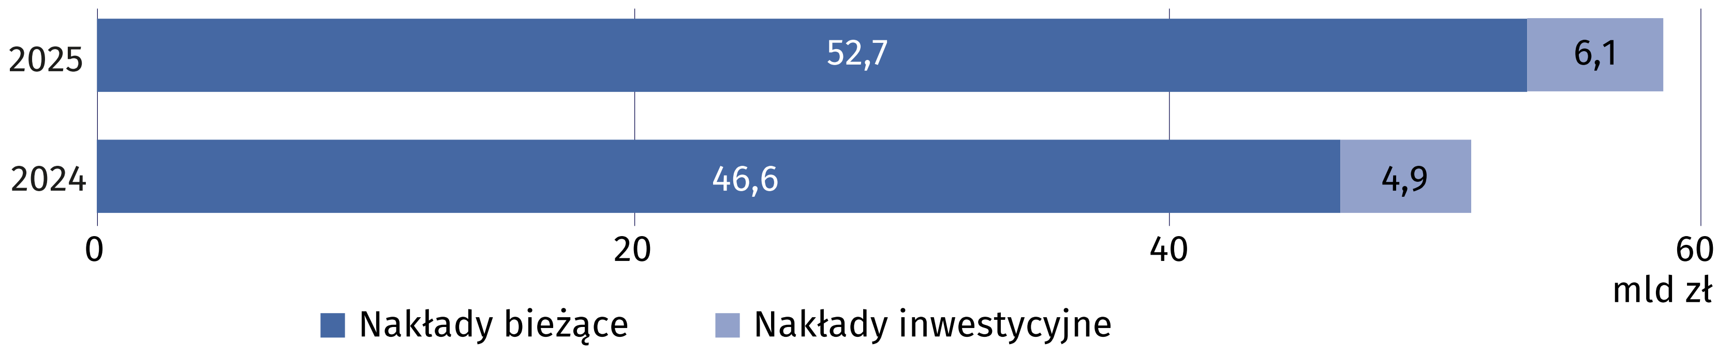
Nakłady sektora przedsiębiorstw na działalność B+R (BERD)
stanowiły 64,9% nakładów
krajowych brutto na działalność B+R (GERD)
Sektorem wykonawczym, który charakteryzował się najwyższymi nakładami wewnętrznymi
na prace B+R, był sektor przedsiębiorstw. W 2025 r. wydał on na ten cel 38,2 mld zł (o 17,1% więcej niż rok wcześniej), co stanowiło 64,9% krajowych nakładów brutto na działalność B+R (w 2024 r. – 63,3%). Sektor szkolnictwa wyższego odpowiadał za wykorzystanie 32,8% krajowych nakładów brutto na B+R (wobec 34,4% w 2024 r.), sektor rządowy – za 2,2% (odpowiednio 2,1%), a sektor prywatnych instytucji niekomercyjnych – za 0,1% (odpowiednio 0,2%).
Tablica 2. Nakłady wewnętrzne na działalność B+R według sektorów wykonawczych
Sektory wykonawcze | 2024 | 2025
Sektory wykonawcze | w mln zł
Ogółem (GERD) | 51 478,1 | 58 763,2
Sektor przedsiębiorstw (BERD) | 32 584,7 | 38 155,1
Sektor rządowy (GOVERD) | 1 076,3 | 1 271,7
Sektor szkolnictwa wyższego (HERD) | 17 718,9 | 19 251,1
Sektor prywatnych instytucji niekomercyjnych (PNPERD) | 98,2 | 85,3

Podobnie jak w poprzednich latach, działalność badawczą i rozwojową w Polsce finansowały głównie sektor przedsiębiorstw oraz sektor rządowy. W 2025 r. środki tych sektorów stanowiły odpowiednio 58,8% oraz 32,7% wszystkich nakładów brutto na działalność B+R (wobec odpowiednio 57,8% oraz 35,4% w 2024 r.).
Wykres 2. Nakłady wewnętrzne na działalność B+R według sektorów finansujących
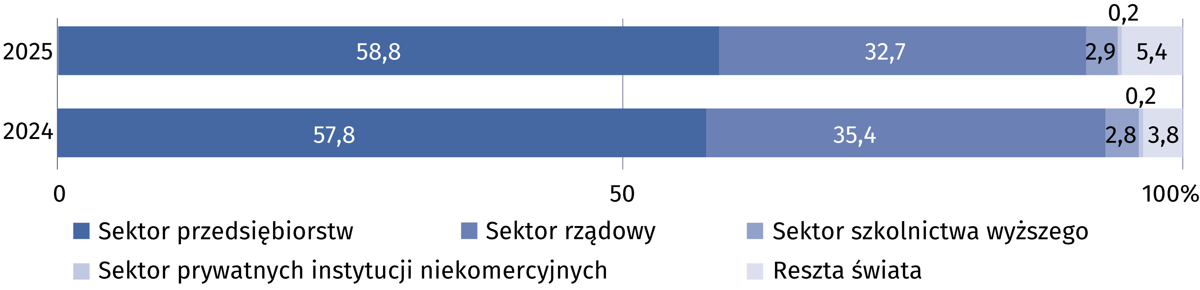

Personel w działalności badawczej i rozwojowej
Personel wewnętrzny stanowił 83,9% personelu B+R wyrażonego w EPC
Personel zaangażowany w działalność badawczą i rozwojową w 2025 r. liczył 329,1 tys. osób,
tj. o 2,9% więcej niż w 2024 r. Rzeczywiste zaangażowanie tych osób w projekty B+R wyrażone w ekwiwalentach pełnego czasu pracy (EPC) wyniosło 206,7 tys. EPC, tj. o 4,3% więcej niż rok wcześniej. W strukturze personelu B+R dominował personel wewnętrzny, który stanowił 82,2% personelu B+R mierzonego w osobach oraz 83,9% – mierzonego w EPC (w 2024 r. udziały te wyniosły odpowiednio 82,3% i 84,4%).
Wykres 3. Personel B+R według głównych grup
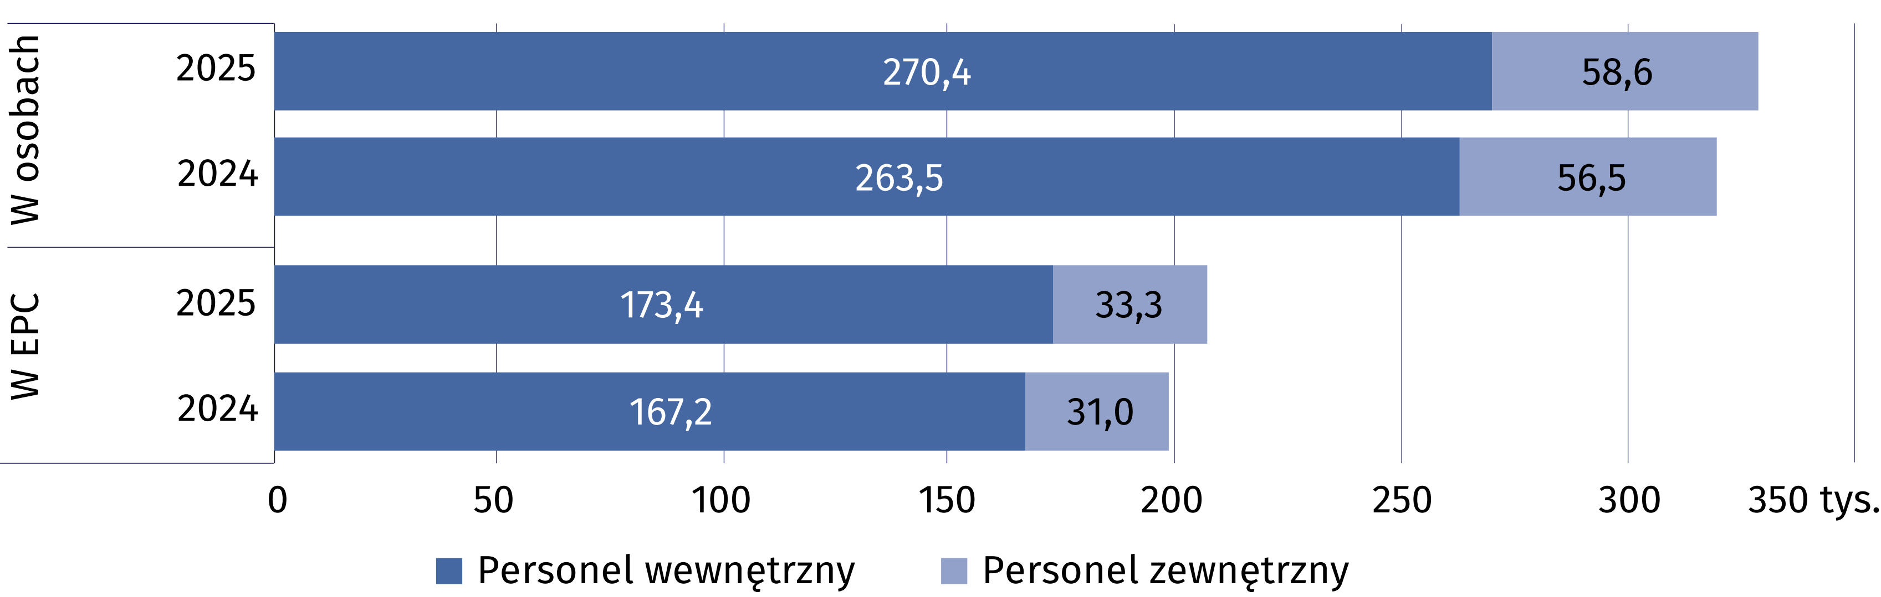

W strukturze osób zaangażowanych w działalność B+R według realizowanej funkcji nadal
dominowali badacze. Stanowili oni 69,6% personelu wewnętrznego i 68,3% personelu
zewnętrznego B+R wyrażonego w osobach (wobec odpowiednio 69,2% i 68,6% w 2024 r.).
W personelu mierzonym w ekwiwalentach pełnego czasu pracy udział badaczy wyniósł 73,5% w personelu wewnętrznym oraz 68,6% w zewnętrznym (wobec odpowiednio 72,9% i 69,9% w 2024 r.).
W strukturze personelu wewnętrznego B+R według sektorów wykonawczych dominowały osoby pracujące w sektorach przedsiębiorstw (56,7%) oraz szkolnictwa wyższego (40,6%). Najwyższą wartość ekwiwalentu pełnego czasu pracy odnotowano w sektorze przedsiębiorstw ‒ 108,6 tys. EPC, tj. o 5,2% więcej niż w 2024 r.
Wykres 4. Personel wewnętrzny B+R według sektorów wykonawczych
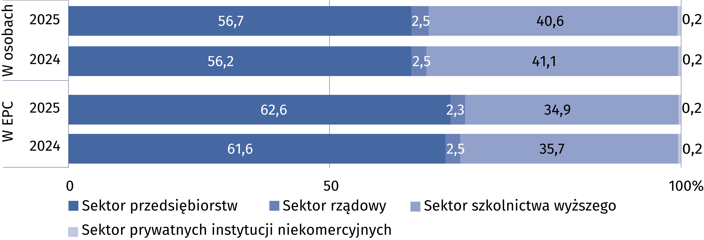

W przypadku cytowania tej publikacji prosimy o podanie jej tytułu oraz wskazanie Głównego Urzędu Statystycznego (GUS) jako autora. W sytuacji publikowania własnych obliczeń wykonanych na podstawie danych z tej publikacji, należy dodać zapis: Opracowanie własne na podstawie danych z publikacji GUS pt. „Działalność badawcza i rozwojowa w Polsce w 2025 r.”

Opracowanie merytoryczne:  Urząd Statystyczny w Szczecinie  Dyrektor Magdalena Wegner  Tel: 91 459 77 00 | Rozpowszechnianie:  Wydział Współpracy z Mediami  Tel. komórkowy: +48 695 255 032  Tel. stacjonarne: +48 22 608 38 04, +48 22 449 41 45, +48 22 608 30 09  e-mail: obslugaprasowa@stat.gov.pl

stat.gov.pl

@GUS_STAT

@GlownyUrzadStatystyczny

@gus_stat

@GłównyUrządStatystycznyGUS

@Główny Urząd Statystyczny
Powiązane opracowania
Działalność badawcza i rozwojowa w Polsce w 2024 r.
Nauka i technika w 2024 r.
Zeszyt metodologiczny. Działalność badawcza i rozwojowa
Temat dostępny w bazach danych
Bank Danych Lokalnych (BDL) – Nauka i technika. Społeczeństwo informacyjne – Działalność badawcza
i rozwojowa
Bank Danych Makroekonomicznych (BDM) – Działalność badawcza i rozwojowa, działalność innowacyjna
przedsiębiorstw i społeczeństwo informacyjne
Dziedzinowe Bazy Wiedzy (DBW) – Nauka i technika
Strateg – Obszary tematyczne – Badania i innowacje
Ważniejsze pojęcia dostępne w słowniku
Działalność badawcza i rozwojowa (B+R)
Nakłady krajowe brutto na działalność badawczą i rozwojową (GERD)
Nakłady wewnętrzne na działalność B+R
Badania podstawowe
Badania stosowane
Prace rozwojowe
Personel B+R
Personel wewnętrzny B+R
Personel zewnętrzny B+R

